
รายงานการทำแลป
ครั้งที่ 1: Fylo Website with Color Picker
วันที่ 15 เดือน พฤษภาคม พ.ศ. 2569

นายนาวี ลายเสมา
รหัสนักศึกษา 67130500016

รายงานฉบับนี้จัดทำขึ้นเพื่อเป็นส่วนหนึ่งของการปฏิบัติตามข้อกำหนดสำหรับ
รายวิชา INT250 CSS Framework (3 หน่วยกิต) ประจำภาคการศึกษาที่ 2 ปีการศึกษา 2568
คณะเทคโนโลยีสารสนเทศ
มหาวิทยาลัยเทคโนโลยีพระจอมเกล้าธนบุรี
A. วัตถุประสงค์ของแลปนี้ (Lab Objectives)
//เขียนอธิบายวัตถุประสงค์ของการทำแลปนี้โดยผู้สอนจะบอกวัตถุประสงค์ให้นักศึกษาทราบทุกครั้ง
B. เครื่องมือและการตั้งค่า (Tools & Setup)
//นักศึกษาเขียนระบุเครื่องมือที่ใช้ในการทำแลป เช่น Visual Studio Code / Front-end Language: Vue.js Version X / Framework: Tailwind CSS Version X /
C. สิ่งที่ต้องการ (Requirements) และงานที่มอบหมายในแลปนี้ (Tasks for This Lab)
D. หลักฐานการพัฒนา (Implementation Evidence) (ข้อกำหนด: ต้องมีโคดตัวอย่างและคำอธิบาย)
1. การจัดการ Theme (Dark/Light Mode)
ใช้ Vue Composition API (provide/inject) และ localStorage เพื่อสลับโหมดและจดจำค่าของผู้ใช้

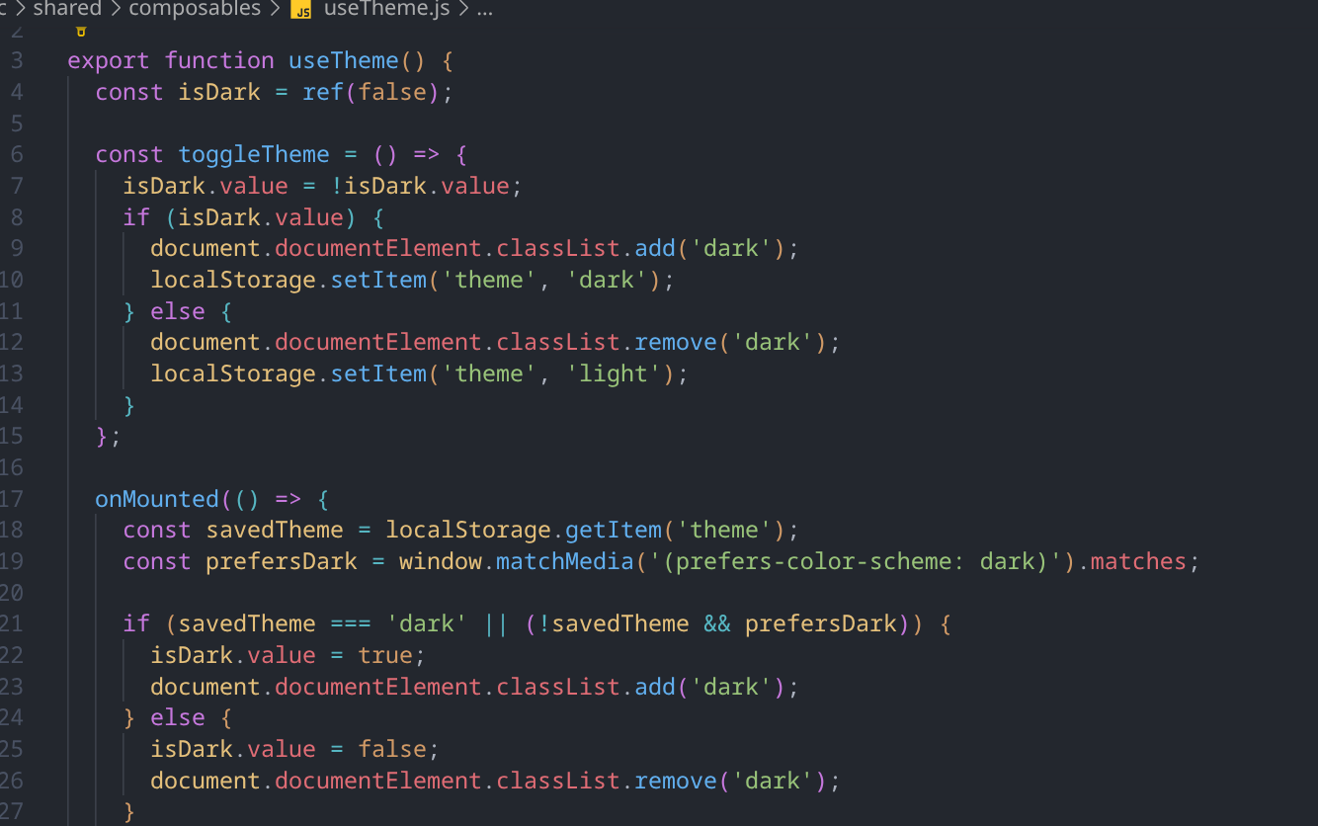
2. การทำ Responsive Navbar
ใช้ Utility Classes ของ Tailwind ในการจัดการระยะห่าง (spacing) และขนาดตัวอักษรให้เหมาะสมกับหน้าจอมือถือ
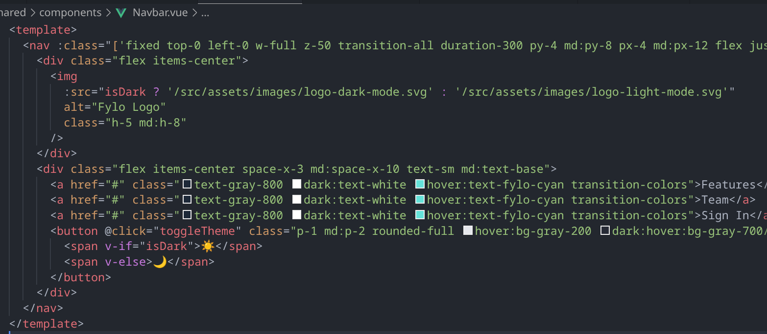
3. โครงสร้าง Component แบบแยก Feature
แบ่งโค้ดเป็นส่วนๆ ตาม Feature เช่น HeroSection, FeaturesGrid, และ TestimonialsSection เพื่อให้ง่ายต่อการบำรุงรักษา
E. ปัญหาที่พบบ่อยและแนวทางแก้ไข (Common Issues & Fixes) (บันทึกการตรวจแก้ข้อผิดพลาด (Debug Log))
1. Navbar บนมือถือมีไอเทมเบียดกันเกินไป แก้โดยการ ปรับลด space-x และ px สำหรับหน้าจอขนาดเล็ก และลปดขนาด text เป็น text-sm
2. โลโก้ใน Dark Mode มองไม่เห็น แก้โดยการ ใช้ :src ผูกกับสถานะ isDark เพื่อสลับไฟล์ภาพ SVG ระหว่าง logo-light-mode และ logo-dark-mode
3. การสลับโหมดไม่คงอยู่เมื่อ Refresh หน้า แก้โดยการ ใช้ onMounted ใน Composable เพื่อดึงค่าจาก localStorage และ Apply class .dark ทันทีที่โหลดหน้า
F. สรุปผลที่ได้ (Result Summary)
- เว็บไซต์สามารถแสดงผลได้สวยงามทั้งในโหมดสว่างและโหมดมืด
- มีความ Responsive สูง รองรับตั้งแต่หน้าจอมือถือขนาดเล็ก (iPhone SE ทดสอบจากการใช้ inspect และเปลี่ยนขนาดจอ) ไปจนถึงหน้าจอ Desktop
- โครงสร้างโปรเจกต์เป็นระเบียบตามหลักการ Feature-based Architecture
E. สรุปการเรียนรู้และสิ่งที่ได้จากการทำงาน (Learning Reflection)
E1: คุณได้เรียนรู้อะไรจากการทำแลปครั้งนี้ (What did you learn from doing this lab?)
เรียนรู้การใช้ Tailwind CSS v4 ในการสร้างธีมและ Custom colors, การจัดการ State แบบ Global ผ่าน provide/inject ใน Vue 3 และการทำ Responsive Design แบบ Mobile-first
E2: รูปแบบการใช้ยูทิลิตี้ (Utility)/คลาส (Class) ใดที่มีประโยชน์มากที่สุด (Which utility/class pattern was most useful?)
Responsive variants เช่น md:, lg: และ Dynamic classes ใน Vue :class="[...]" ซึ่งช่วยให้การสลับสไตล์ตามเงื่อนไข (เช่น Theme หรือ Scroll state) ทำได้ง่ายมาก
E3: ในครั้งต่อไป คุณคิดว่าจะทำให้ดีขึ้นได้อย่างไร (What would you improve next time?)
- อยากเพิ่ม Animation ในการสลับโหมดให้ดูนุ่มนวลขึ้น เช่น ค่อย ๆ มี animation สีค่อย ๆ มา
- แยก Logic ของ Form Validation ในส่วน Early Access ออกมาเป็น Composable เพื่อความสะอาดของโค้ด
ใช้ Icon Library แทนการใช้ Emoji (ตอนนี้ใช้วิธีการไปหา google และ copy icon มาสด ๆ ก่อนเลย) ในปุ่มสลับธีมเพื่อให้ดูเป็นมืออาชีพมากขึ้น
บรรณานุกรม (Appendix) และแหล่งอ้างอิง (Reference)
-

เกณฑ์การให้คะแนน (เฉพาะอาจารย์ผู้สอน)
ดีเยี่ยม (5) | ดี (4) | พอใช้ (3) | ต้องปรับปรุง (2) | ไม่เป็นที่น่าพอใจ (1)
นักศึกษาทำครบทุกขั้นตอนที่กำหนดและแก้โจทย์ได้อย่างสมบูรณ์ ผลลัพธ์สุดท้ายทำงานได้ถูกต้องและเป็นไปตามข้อกำหนด นักศึกษาใช้งานเครื่องมือ/เทคโนโลยีได้อย่างมั่นใจ และสามารถแก้ปัญหาเล็กน้อยได้ด้วยตนเอง | นักศึกษาทำได้ครบเกือบทุกขั้นตอนที่กำหนด วิธีแก้ปัญหาทำงานได้ตามข้อกำหนดหลัก โดยมีปัญหาเล็กน้อยหรือบั๊กเพียงเล็กน้อย นักศึกษาแสดงความชำนาญในการใช้เครื่องมือได้ดี และต้องการคำแนะนำเพียงเล็กน้อย | นักศึกษาทำงานได้ในระดับพื้นฐาน บางส่วนทำงานได้ แต่บางส่วนยังไม่สมบูรณ์หรือไม่ถูกต้อง นักศึกษาต้องการความช่วยเหลือในหลายจุด แต่สามารถทำตามคำแนะนำได้ | นักศึกษาทำได้เพียงบางส่วนเล็กน้อยของงาน หรือมีข้อผิดพลาดร้ายแรง ผลลัพธ์ไม่เป็นไปตามข้อกำหนด นักศึกษาต้องพึ่งพาคำแนะนำอย่างมาก และแสดงความเข้าใจในกระบวนการค่อนข้างจำกัด | นักศึกษาไม่สามารถทำงานให้สำเร็จอย่างมีความหมาย หรือไม่สามารถสร้างผลลัพธ์ที่ใช้งานได้ งานไม่สามารถประเมินเทียบกับวัตถุประสงค์ของโจทย์ได้

ความคิดเห็นเพิ่มเติม (เฉพาะอาจารย์ผู้สอน)
......................................................................................................................................................................................................... .........................................................................................................................................................................................................
.........................................................................................................................................................................................................
.........................................................................................................................................................................................................
.........................................................................................................................................................................................................
.........................................................................................................................................................................................................
.........................................................................................................................................................................................................
.........................................................................................................................................................................................................
.........................................................................................................................................................................................................

